25 августта Гостехнадзор ТР идарәсе җитәкчесе урынбасары халыкны кабул итә

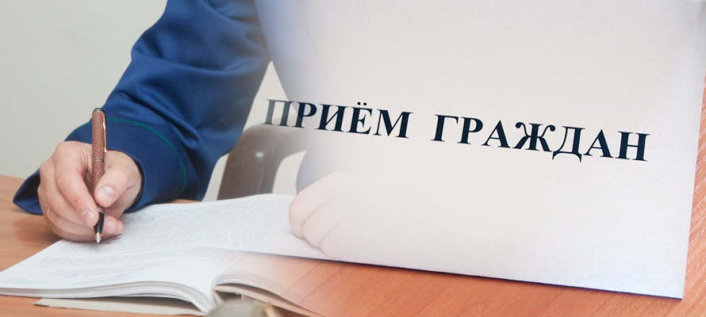

25 августта 10-12 сәгатьләрдә Гостехнадзорның Татарстан идарәсе җитәкчесе урынбасары Мөнир Халиков районда халыкны кабул итәчәк. Кабул итү Гостехнадзорның район бүлегендә була. Анда үзйөрешле машиналарга һәм аларның тагылмаларына дәүләт теркәве үткәрү, тракторчы-машинист һөнәренә уку һәм шул хакта таныкнамәләр тапшыру турындагы мәсьәләләр каралачак.

20.08.2020 ел

